Schaaleffecten Haakse Tandwieloverbrenging
05-037 MW8
Thijs Postma (MT1049666) en Peter de Vos (MT1046241)
Samenvatting
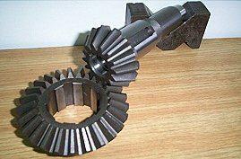
Wordt het overbrengingsrendement van de transmissie op modelschaal, tussen elektromotor en schroef, beïnvloed door schaaleffecten? Om deze vraag te beantwoorden is het rendement onderzocht van een transmissie op modelschaal en zijn de uitkomsten hiervan vergeleken met bekende waarden voor rendementen van transmissies. Tevens is gekeken of de waarden vallen binnen het gebied geleverd door de theorie van Dhr Dudley.

- Inleiding
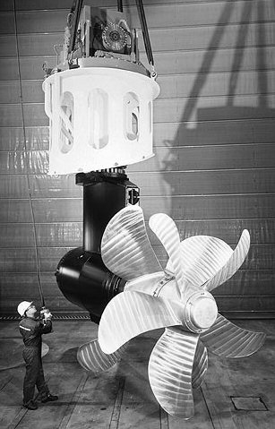
Sommige schepen worden tegenwoordig uitgerust met een azimuthing thruster, dit is een draaibare schroef, deze levert dus niet alleen stuwkracht, maar ook stuurvoorziening. In een aandrijflijn met een azimuthing thruster worden haakse tandwielover-brengingen toegepast in de transmissie. Dit onderzoek richt zich op deze haakse tandwielover-brengingen in de trans-missie. In het bijzonder wordt er gekeken naar het rendement van de overbrengingen.
Figuur 1: Azimuthing thruster
Figuur 2: Haakse tandwieloverbrenging
Literatuur- en internetonderzoek wijst uit dat er niet heel veel bekend is over haakse tandwielover-brengingen op modelschaal, zelfs over het rendement van de overbrengingen op ware grootte is niet veel geschreven. Een van de weinige theorieën die het rendement van haakse tandwieloverbren-gingen wel beschrijft is die van Dhr. Dudley, geformuleerd in 1962. Variabelen in deze theorie zijn:
- Overbrengingsverhouding
- Tandgeometrie (vooral onderlinge hoeken zijn van belang)
- Wrijvingscoëfficiënt
Verbazingwekkend genoeg worden schaaleffecten in deze theorie buiten beschouwing gelaten! Dit leidde tot de volgende hypothese:
“Voor het mechanisch rendement van haakse overbrengingen in de transmissie van een azimuthing thruster gelden geen schaaleffecten.”
- Methode
Voor het mechatronica onderwijs bij MT wordt gebruik gemaakt van een schaalmodel van een havensleper. Dit model is voorzien van twee azimuthing thrusters die aangedreven worden door twee elektromotoren. In deze azimuthing thrusters zitten twee haakse overbrengingen (op modelschaal dus). In dit onderzoek zal het rendement van deze haakse overbrengingen worden bepaald, vervolgens worden deze gemeten rendementen vergeleken met het rendement volgens Dudley en rende-menten van haakse overbrengingen op ware grootte.
De uitkomsten van de theorie van Dudley zijn lineair afhankelijk van de wrijvingscoëfficiënt. Omdat deze niet bekend was is er internetonderzoek verricht naar de waarden van deze coëfficiënt. Gebleken is dat de wrijvingscoëfficiënt voor zowel metaal op metaal als kunststof op kunststof tussen de 0,02 en 0,12 ligt. De onderlinge hoeken van de tanden zijn zo nauwkeurig mogelijk bepaald met behulp van digitale foto’s, maar door de beperkte grootte van de tandjes, moet ook hier rekening worden gehouden met een afwijking van ± 10% . Dit levert een gebied op waarbinnen de resultaten volgens de theorie van Dudley moeten vallen:
- Tandwieloverbrenging 1: rendement = 86-96%
- Tandwieloverbrenging 2: rendement = 64-88%

De onderzoeksopstelling om het rendement van de haakse tandwieloverbrengingen op modelschaal te bepalen is als volgt:
voeding - elektromotor - variabele transmissie - generator - belasting.
In deze opstelling werd de spanning en de stroom bij de motor en generator gemeten. Daarnaast werd het toerental gemeten die door de motor werd gegenereerd.
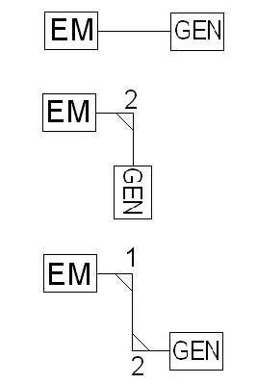
Er zijn drie opstellingen bedacht om alle overbrengingen te testen:
- Directe overbrenging tussen de motor en generator
- Een haakse overbrenging tussen motor en generator.
- Twee haakse overbrengingen tussen motor en generator
Voor elke opstelling zijn vier belastingsgevallen getest. Voor elk belastinggeval werd het voltage vergroot van 3.5V naar 8V met een interval van 0.5V. Deze grenzen zijn gegeven door de fabricant van de thruster. In totaal zijn er 100 metingen uitgevoerd.
Het elektrisch rendement dat gemeten is bij toepassing van de directe overbrenging is de nulmeting. Het rendement verkregen bij de metingen van de andere twee opstellingen wordt gecorrigeerd voor het rendement van de nulmeting, op deze manier wordt het mechanisch rendementsverlies verkregen. Verliezen in andere componenten dan de variabele transmissie van de opstelling worden hiermee buiten beschouwing gelaten.
Er is op de volgende manier systematisch gemeten:
Directe aandrijving – met 2 van de 4 lampjes aangesloten
U_{in} (V) | I_{in} (A) | P_{in} (W) | n (hz) | U_{uit} | I_{uit} | P_{uit}
3,50 | 3,75 | 13,12 | 20,56 | 1,58 | 2,74 | 4,33
… | … | … | … | … | … | …
8,02  Lay-out van een van de verkregen tabellen | 5,80 | 46,516 | 56,11 | 4,85 | 4,96 | 24,06

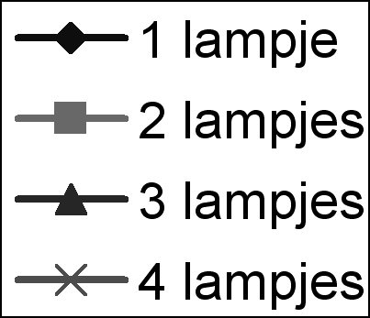
- Resultaten
Voor de grafieken hieronder geldt de getoonde legenda.

De getekende lijnen zijn slechts ter indicatie welke metingen bij elkaar horen en ze geven geen indicatie van waarde tussen de meetpunten
- Discussie en conclusies
Uit de meetresultaten mogen we concluderen dat de eerste haakse overbrenging (van kunststof) een gemiddeld rendement heeft van 92% terwijl de tweede haakse overbrenging (van metaal) een rendement van 88% haalt. Beide rendementen vallen binnen het gebied dat wordt gegeven door Dudley vermeld in de methode.
Tevens komen beide waarden overeen met de waarden die tandwieloverbrengingen op ware grootte hebben, rond de 90%.
We mogen dus concluderen dat dit onderzoek onze hypothese valideert en dat het schalen van tandwiel-overbrengingen geen invloed heeft op het rendement van de tandwieloverbrenging.
Wat wel duidelijk wordt, is dat Dudley vooral bij de tweede tandwieloverbrenging een ruim bereik opgeeft voor het rendement doordat er een spreiding in de invoer van de variabelen zit.
Daarnaast blijkt dat er weinig verschil is tussen de metalen en kunststof tandwielen in deze transmissie.
- Aanbevelingen
Met verder onderzoek zou er meer kunnen worden gezegd over een algemene theorie die het rendement van een haakse tandwieloverbrenging beschrijft, dit kan gedaan worden door meerdere en andere haakse overbrengingen te onderzoeken..
Verder kan er gekeken worden of er een exacte waarde van de wrijvingscoefficient gevonden kan worden, zodat er nauwkeurigere waarden te verkijgen zijn met de Dudley formules.
Wellicht dient Dudley uitgebreid te worden, aangezien er een bepaalde trend, afhankelijk van toerental, te zien is in de resultaten.

- Referenties
- Dudley, D.W. - Gear Handbook, USA 1962
- Stokes, A.; “Gear Handbook: Design and Calculations”, 1992
- www.vector.nu
- www.microngearheads.com
- www.roymech.co.uk
- www.imarest.org
- www.industrial-gears.com

